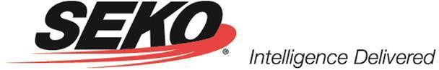

SEKO全球有限责任公司和SEKO海关经纪公司安全培训和威胁意识政策

SEKO是海关和贸易反恐伙伴关系（CTPAT）的参与者，对这一政策的实施、年度审查和一贯应用负有责任。所有培训都将记录在SEKO学习管理系统（LMS）中。进修培训将至少每年进行一次，或随着程序和安全威胁的变化而进行。

所有员工都将接受以下主题的培训：

- CTPAT计划 – 最低安全标准的目的、目标和意图
- 相互认可协议和其他政府计划（AEO计划、PIP等）
- 适用于CTPAT的公司具体问题
- 访问控制
  - 访问设备控制
  - 访客程序
  - 押运程序
- 质疑看似未经授权的人员
- 报告安全事件/疑虑
- 内部阴谋
- 人身安全
  - 停车
  - 围栏
  - 照明
  - 建筑结构
  - 大门和门房
  - 锁定装置和钥匙控制/警报系统和视频监控
作为招聘流程的一部分，所有员工都将接受有关上述主题的培训，并根据政策变化接受持续培训。

有些员工可能会根据其工作任务接受特殊培训，例如：
- 适用于所有计算机用户的信息技术程序
- 货物码头人员的密封控制和检查以及集装箱/拖车检查
- 对调度员、经理和其他相关人员的追踪和监控
- 文档准备、审核和提交
- 可疑装运指标
- 可疑包裹
- 警报系统培训
- 安全筛查程序
- 定期重新筛查
- 进行风险评估
- 进行业务合作伙伴筛查
- 如何在对业务合作伙伴进行实地考察期间进行安全验证

作为CTPAT参与者， SEKO通过CTPAT门户网站向海关和边境保护局（CBP）提供适用的安全信息。SEKO通过CTPAT门户网站监控同为CTPAT成员的业务合作伙伴，同时受其监控。

有关CTPAT或SEKO参与的其他供应链安全计划的信息，请联系Compliance@sekologistics.com

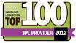
SEKO Logistics, 1501 East Woodfield Road, Suite 210E, Schaumburg, IL 60173| USA
电子邮箱：hello@sekologistics.c om 免费电话：+1 800 228 2711 电话：+1 630 919 4800

www.sekologistics.com

